# **Vyjmenovaná slova po P**

Český jazyk | 3. třída

## Cíle hodiny

* Žák vyjmenuje vyjmenovaná slova po P a správně je píše i ve slovech příbuzných.
* Žák používá vyjmenovaná slova po P s porozuměním v písemném projevu.
* ZÁBAVNĚJŠÍ FORMA

## 1. Evokace (10 minut)

### Hádanky o zvířátkách a věcech (netopýr, slepýš, pytel...)

* Čas: 10 minut  
  Cíle: Netopýr, Slepýš, Pytel
* Průběh:
  1. Rozdělení do dvojic
  2. Každá dvojice dostane 3 hádanky
  3. Dvojice společně hledají řešení
  4. Společná kontrola - dvojice čtou hádanky ostatním, kteří hádají
* Kritéria úspěchu:
  + Správné vyřešení alespoň 2 ze 3 hádanek
  + Aktivní zapojení obou členů dvojice při hádání
* Vyhodnocení:
  + Dvojice si navzájem sdělí, které hádanky byly nejzajímavější a proč
  + Diskuze o tom, jaká další slova by mohla být v hádankách

|  |  |
| --- | --- |
| Hádanka | Řešení |
| Ve dne spím, v noci létám, netopýr se nazývám. Kdo jsem? | netopýr |
| Nohy nemám, přesto lezu, nejsem had, jak všichni říkají. Kdo jsem? | slepýš |
| Do mě všechno schováte, na zádech mě nosíte. Co jsem? | pytel |

* 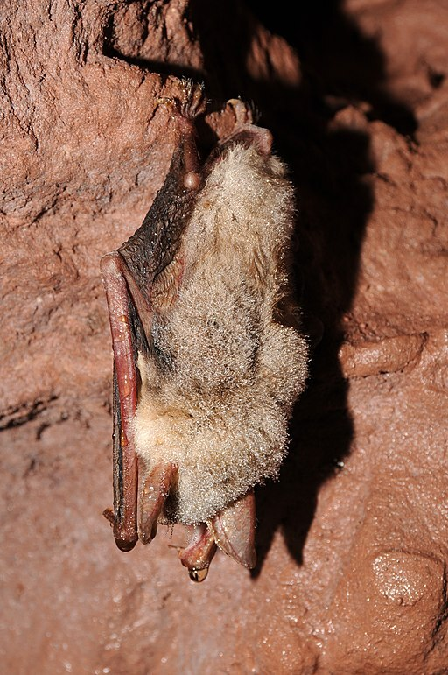
* Netopýr obecný  
  [Zdroj: WikiMedia](https://commons.wikimedia.org/wiki/File:ComputerHotline_-_Chiroptera_sp._(by)_(4).jpg)
* 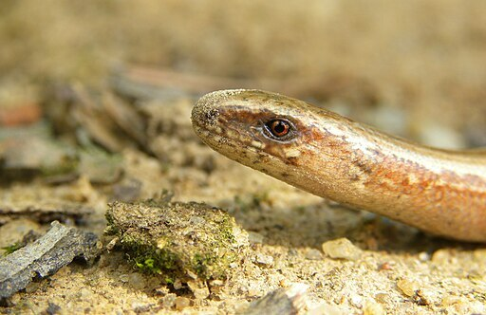
* Slepýš křehký  
  [Zdroj: WikiMedia](https://commons.wikimedia.org/wiki/File:Anguis_fragilis_(1).jpg)
* 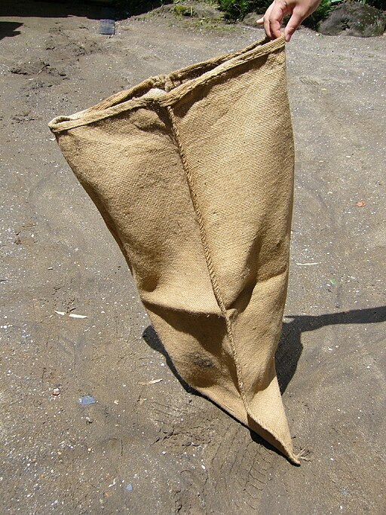
* Jutový pytel  
  [Zdroj: WikiMedia](https://commons.wikimedia.org/wiki/File:Hemp-sack,_Asabukuro,_Japan.jpg)
* Přesmyčky - Wordwall: <https://wordwall.net/resource/68266598/%C4%8Desk%C3%BD-jazyk/vyjmenovan%C3%A1-slova-po-p-p%C5%99esmy%C4%8Dky>

## 2. Uvědomění (30 minut)

### Společné odvození a zápis vyjmenovaných slov po P pomocí obrázků

* Čas: 20 minut  
  Pomůcky: 2 obrázky (netopýr, slepýš)
  1. Práce s obrázky (10 min)
  + Dvojice žáků dostanou obrázky netopýra a slepýše
  + Úkoly pro dvojice:
    - Popsat vzhled zvířat
    - Najít společné znaky
    - Vymyslet další zvířata, která jsou jim podobná
    - Určit, kde tato zvířata žijí
    - Zapsat slova s "y" související s těmito zvířaty
  1. Sdílení a rozšíření (10 min)
  + Dvojice sdílí své postřehy
  + Společný zápis na tabuli:
    - NETOPÝR - létající savec, noční život
    - SLEPÝŠ - beznohý ještěr, podobný hadovi
  + Odvození dalších vyjmenovaných slov:
    - Od netopýra k TŘPYTIT SE (noční lov, třpytivé oči)
    - Od slepýše k PYSK (jazyk, ústa)
    - Od pysku k PYTEL (ústa jako otvor pytle)
    - Od pytle k PÝCHA (nafukování se jako pytel)
    - Od pýchy k PYKAT (trest za pýchu)
    - Od netopýra k ZPYTOVAT (pozorování, zkoumání)
    - Od slepýše k PYL (potrava hmyzu)
    - Od pylu ke KOPYTO (zvířata v přírodě)
* Kritéria úspěchu:
  + Žáci vytvoří alespoň 3 asociace k obrázkům
  + Žáci odvodí min. 8 vyjmenovaných slov
  + Žáci vysvětlí význam odvozených slov
* 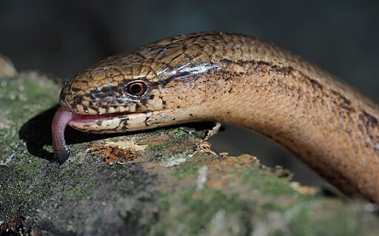
* Slepýš křehký  
  [Zdroj: WikiMedia](https://commons.wikimedia.org/wiki/File:Common_slowworm_(Anguis_fragilis).jpg)
* Přehled vyjmenovaných slov po P: <https://www.jak-se-pise.cz/vyjmenovana-slova-po-p/>
* Vyjmenovaná slova po P - seřaď správně: <https://www.youtube.com/watch?v=QcLDy3OnGeA>

### Doplňování i/y do příbuzných slov

* Čas: 10 minut  
  Cíle: Pyšný - pýcha, Pytlík - pytel, Netopýří - netopýr, Třpytivý - třpytit se, Kopýtko - kopyto
  1. Samostatná práce:
  + Žáci doplňují i/y do slov v pracovním listu
  + Slova jsou uspořádána do dvojic (základní vyjmenované slovo + příbuzné slovo)
  1. Kontrola ve dvojicích:
  + Vzájemná kontrola řešení
  + Diskuze o odvození příbuznosti slov
  + Hledání dalších příbuzných slov ke každé dvojici
  1. Kritéria úspěchu:
  + Správné doplnění i/y minimálně ve 4 z 5 dvojic slov
  + Nalezení alespoň jednoho dalšího příbuzného slova ke každé dvojici

|  |  |  |
| --- | --- | --- |
| Základní slovo | Příbuzné slovo | Řešení |
| p_cha | p_šný | pýcha - pyšný |
| p_tel | p_tlík | pytel - pytlík |
| netop_r | netop_ří | netopýr - netopýří |
| třp_tit se | třp_tivý | třpytit se - třpytivý |
| kop_to | kop_tko | kopyto - kopýtko |

* Procvičování online - Umíme česky: <https://www.umimecesky.cz/cviceni-vyjmenovana-slova-p>
* Doplňování i/y - Liveworksheets: <https://www.liveworksheets.com/w/cs/cesky-jazyk/799392>
* Aktivita - Bingo
* (~10 minut, zařadit podle tempa hodiny)

## 3. Reflexe (5 minut)

### Pantomima vyjmenovaných slov

* (5 minut)
* Průběh:
  + Žáci sedí v lavicích
  + Dobrovolníci předvádí pantomimu
  + Ostatní hádají předváděné slovo, zapisují do sešitu
  + Každý předvádějící žák si vybere 1 slovo z nabídky na tabuli
* Na tabuli:

|  |
| --- |
| PÝCHA (pyšná chůze) |
| PYTEL (nošení těžkého pytle) |
| NETOPÝR (létání v noci) |
| SLEPÝŠ (plazení) |
| KOPYTO (kůň ve cvalu) |
| TŘPYTIT SE (třpytivé hvězdy) |

* Kritéria úspěchu:
  + Předvedení pantomimy bez použití zvuků
  + Uhodnutí min. 4 slov z 6 předváděných
  + Zápis uhodnutých slov do sešitu
* Vyhodnocení:
  + Dvojice si vzájemně zkontrolují zapsaná slova
  + Společná oprava případných chyb
* Poznámky:
  + Při menším počtu žáků může jeden žák předvést více slov
  + Při větším počtu žáků mohou předvádět dva žáci současně na opačných stranách třídy
* Písnička Py - Školička s Dádou: <https://www.jiosaavn.com/lyrics/py-vyjmenovana-slova-po-p-lyrics/OS8AWjNYTwU>

Nápady k samostatné práci pro žáky

Představte si, že jste se ocitli v kouzelném světě, kde zvířata mluví a věci ožívají. Napište krátký příběh (alespoň 5 vět), ve kterém použijete co nejvíce vyjmenovaných slov po P. Zamyslete se nad tím, jak by se tato slova mohla projevit v příběhu, například: pyšný netopýr, třpytivý pytel, kopyto, které se třpytí. Nebojte se popustit uzdu fantazii a vytvořit originální a zábavný příběh.



Tento úkol ověří znalost vyjmenovaných slov po P a jejich použití v písemném projevu (cíl 1 a 2). Žáci si procvičí správné psaní i/y ve vyjmenovaných slovech a zároveň si rozvíjí kreativní psaní a vyjadřování (cíl 2 a 3).

……………………………………………………………………………………………………………………………………………………

Pokud bych měla zhodnotit použití AI při tvorbě plánu vyučovací hodiny, tak AI mi ušetřila čas při při formulování jednotlivých částí plánu hodiny, jako jsou cíle a postupy. Místo toho, abych začínala od nuly, tak jsem mohla využít předpřipravené šablony, nápady a návrhy, které AI nabídla. AI splnila mé očekávání, pokud jde o zrychlení procesu a zjednodušení některých úkolů. I když její návrhy jsou užitečné, tak bych musela provést mírnou úpravu, abych přípravu přizpůsobila konkrétním podmínkám výuky. AI nedokáže nahradit kreativitu, potřeby daných žáků, ale může být užitečná v počáteční fázi přípravy.